E4610/LED15N090D

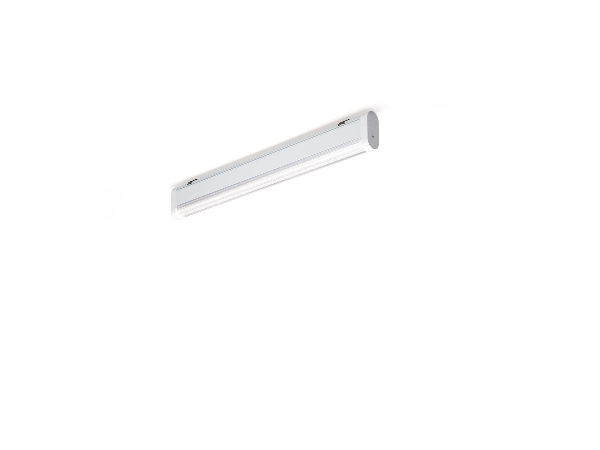
- Luminária de linha industrial com design elegante. Proteção contra sobretensões (LN/PE): 1kV/2kV (para ambientes industriais leves).
- DUAL●LENS optics, policarbonato (PC), assimétrica dupla distribuição luminosa.
- Dimensões: 1560 mm x 60 mm x 135 mm.
- Fluxo luminoso: 9750 lm, Fluxo luminoso específico: 134 lm/W.
- Potência: 73.0 W, DALI regulável.
- Frequência: 50-60Hz AC.
- Tensão: 220-240V.
- Classe de isolamento: classe I.
- LED com manutenção de luz superior; após 50.000 horas de funcionamento a luminária retém 97% do seu fluxo inicial (Tq = 25°C).
- Temperatura de cor: 4000 K, Restituição de cor ra: 80.
- Consistência da cor (elipse McAdam): ≤ SDCM.
- DUAL●LENS™ com UGR <= 25 em conformidade com a norma EN 12464-1 para baixas exigências visuais e de concentração, mobilidade frequente
- Alumínio extrudido base, RAL9016 - tráfego branco.
- Grau de protecção IP: IP40.
- Grau de protecção IK: IK06.
- Fonte de luz substituível (apenas LED) por um profissional. Equipamento de controlo substituível por um profissional.
- Teste ao fio encandescente: 850°C.
- 5 anos de garantia sobre luminária e driver.
- Certificações: CE, ENEC.
- Luminária com ligações livres de halogéneo.
- A luminária foi desenvolvida e produzida de acordo com a norma EN 60598-1 numa empresa certificada pela ISO 9001 e pela ISO 14001.
- Acessórios necessários para montagem, selecione entre: E7H301, E4H1000, E4H111, E4H112, E4H121, E4H122, E4H131, E4H141, E4H142, .

